«Улыбка здоровья»
Здоровье – это ценность и богатство.
7 июня в нашем детском саду Горячевских Н.А провела с детьми мероприятие «Улыбка здоровья».
Дети обогащали уже имеющиеся знания рассказами из личного опыта, читали рассказ "Человек заболел" И. Туричина. После прочтения рассуждали о страхах, отваге и героических поступках, о профессии врач.
Через игры вспомнили, что понятие " здоровье" — обширное: режим дня, одежда, питание, спорт, безопасность, полезные привычки и тд.
На прогулке получали витамин D, радуясь солнышку.
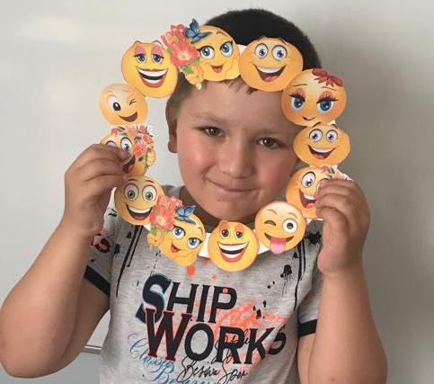
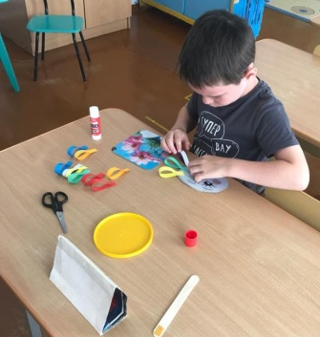
И конечно же изготовили поделки – Улыбки здоровья!
